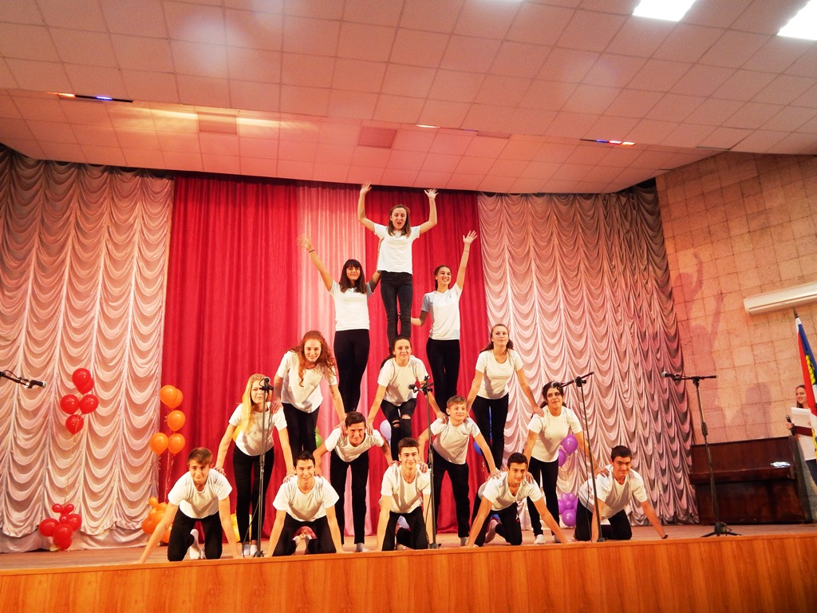
Энергию молодых в здоровое русло
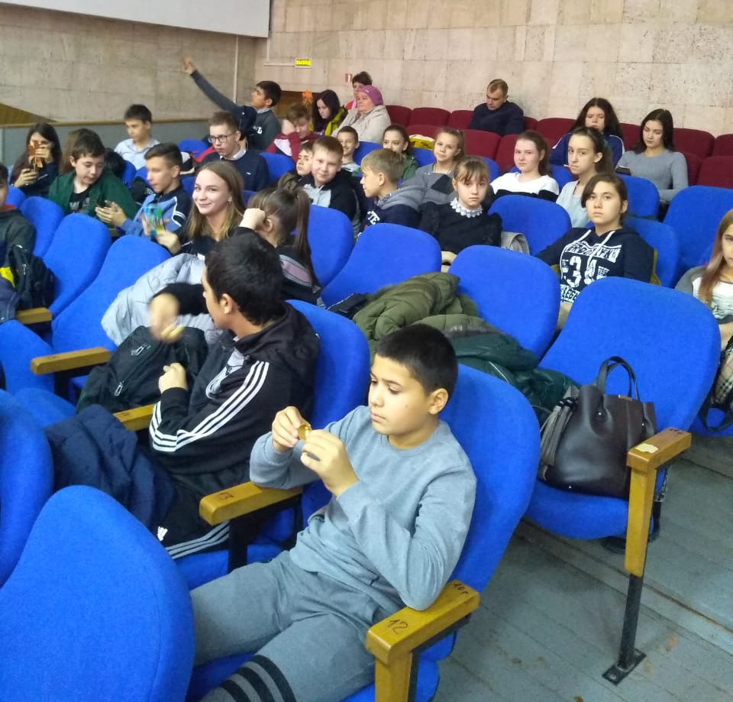
24 ноября 2018 году учащиеся 7 «А» класс (классный руководитель Кудро Ю.А.) посетили районный антинаркотический фестиваль «Энергию молодых в здоровое русло». В фестивале принимали участие школьные агитбригады. Проведение районного анитинаркотического фестиваля «Энергию молодых в здоровое русло, показало, что спасение от вредных привычек это спорт, пение, хореография, волонтёрство, прикладное творчество! Такие увлечения укрепляют здоровье, снимают утомление после умственного труда, сбрасывают лишнее эмоциональное напряжение, расширяют кругозор, формируют сильную личность, способную отказаться от пагубным привычек, мотивируют к жизни!
В конце выступающие команды, показавшие свою альтернативу пагубным привычкам, были награждены грамотами управления образования администрации муниципального образования Крымский район и памятными подарками.

